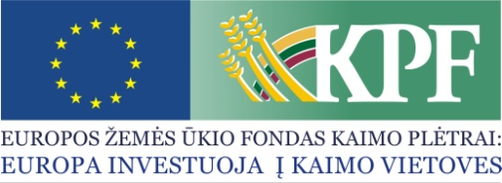 | 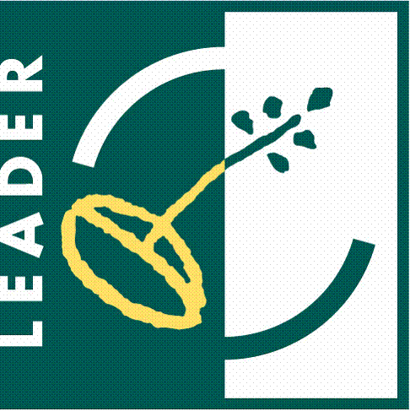 | 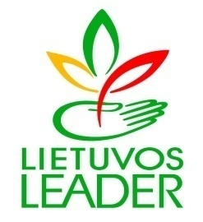 | 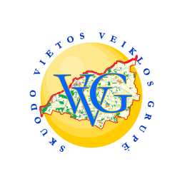

SKUODO RAJONO ŠLIKTINĖS KAIMO BENDRUOMENĖ

Projekto vykdymo sutarties Nr. LEADER-13-SKUODAS-06-004
Projekto pavadinimas: „Ekonominės veiklos įvairinimo iniciatyvos Šliktinės kaimo bendruomenėje“
Projekto partneriai: Skuodo rajono savivaldybės administracija
Projekto vadovas: Airida Ridikienė
Projekto trukmė: 2013-11-11 – 2015-02-28
Bendra projekto vertė (Lt): 61 834,41
Paramos suma (Lt): 49 467,53
Pareiškėjo įnašas natūra – savanorišku darbu (Lt): 9 275,16
Partnerio lėšos (Lt): 3 091,72
Projekto tikslas: Siekti ekonominės veiklos įvairinimo, ugdant bendruomenės narių verslumą.
Trumpas projekto veiklų aprašymas: Bus įsigyti baldai (stalai ir kėdės), įsigyta bei įrengta ketaus krosnelė. Bus organizuoti tapybos ant vandens mokymai, vilnos vėlimo, bei tapybos ant šilko ir ant drobės kursai. Taip pat bus organizuota 1 dienos išvyka į Latvijos Respubliką – susipažinti su smulkiais verslais Latvijoje bei 2 dienų mokomoji - pažintinė kelionė po Lietuvą - susipažinti su Lietuvoje sukurtais smulkiaisiais verslais ir amatais. Projektui baigiantis, bus organizuota baigiamoji konferencija, kurios parengimui ir įgyvendinimui bus įsigytos šios priemonės: fotoaparatas, video kamera ir projektorius su ekranu.
Išspręstos problemos: Įgyvendinus Šliktinės kaimo bendruomenės projektą, - įsigijus baldus ir įrengus krosnelę, (kuria patalpos bus šildomos), bendruomenės nariams bus sudarytos sąlygos, neišvykstant iš savo kaimo teritorijos, aktyviai dalyvauti įvairiuose užsiėmimuose, mokymuose ir susitikimuose, kurie padės susipažinti su įvairiomis ekonominėmis veiklomis, paskatinsiančiomis pačius Šliktinės kaimo bendruomenės narius imtis veiklų, leisiančių gauti papildomų pajamų.
Projekto tikslinė grupė ir tiesioginiai naudos gavėjai: Skuodo rajono Šliktinės kaimo bendruomenės nariai, kurie tiesiogiai dalyvaus projekto veiklose (mokymuose, edukacinėse programose ir kt. veiklose).
Laukiami rezultatai: Bendruomenės patalpos bus pritaikytos bendruomenės narių užsiėmimams, mokymams bei susitikimams organizuoti; organizuojamų išvykų metu bendruomenės nariams bus sudarytos sąlygos susipažinti su įvairiomis ekonominėmis veiklomis; baigiamosios konferencijos metu bus dalinamasi gerąja patirtimi apie projekto metu įgyvendintas, bendruomenės verslumą skatinančias priemones.

